Storyline

“Storyline se estabelece com um protagonista, um objetivo do protagonista e um obstáculo entre o personagem e o que deseja alcançar.” (pg. 16 de Como escrever séries, de Sônia Rodrigues)

STORYLINE
Protagonista  Quem? | Objetivo  O que quer? | Obstáculo  O que o impede?
Fulana | Mudar a realidade dela (ser livre) | Medo de se arriscar (pressionada para ter segurança)
Redação da Storyline

Esquema de Estrutura de livros em 3 Atos

Na tabela abaixo, insira na coluna direita sua história conforme a ordem dos passos. Dessa forma, você estará seguindo a estrutura de 3 atos apresentada aqui.

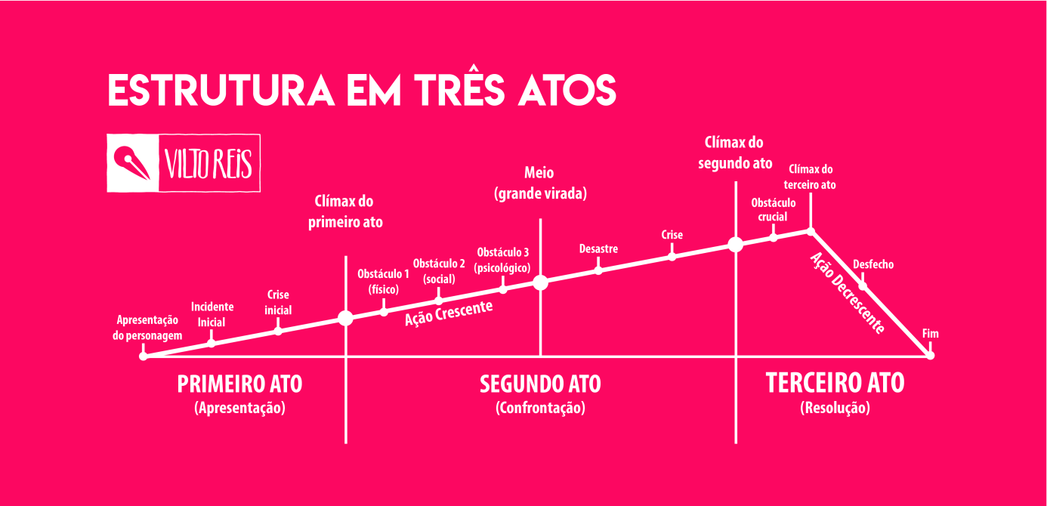

1º Ato: Apresentação
Somos apresentados ao mundo da história, ao personagem e, principalmente, ao seu conflito.
Apresentação do personagem  Quem é ele em seu mundo comum? Como sua personalidade pode ser revelada através de suas ações? Com quem se relaciona? Qual o seu conflito? E o seu dilema inicial que será resolvido? Uma forma de não se estender muito aqui e cansar o leitor é focar em responder as cinco perguntas básicas: o quê? Quem? Como? Quando? Por quê? | - Alice marca um encontro com seus amigos de turma de Ensino
Incidente inicial
Alguma coisa acontece que leva seu personagem a sair do lugar comum. Este é o momento em que o personagem é lançado em uma jornada, ou sofre algo que exige outra atitude em relação à vida. Pode ser demitido, perder alguém importante ou ser obrigado a encarar um novo desafio.
Crise inicial
A partir deste momento, tudo se complica ainda mais. O personagem questiona seus valores frente aos desastres da vida. Começa a passar por suas provações que o farão quase desistir de tudo.
Clímax do primeiro ato
Frente a uma situação de risco, uma grande provação, o personagem passa a provar seu valor e alcançar a autoconfiança neste momento. Seu incidente inicial pode ser resolver. E o protagonista promete ir até o fim para conseguir.

2ª Ato: Confrontação
Este ato é o coração da história, onde o leitor deve ter sido conquistado e agora está intimamente ligado ao destino deste personagem. Não pode mais viver sem saber o que acontecerá.
Obstáculo 1 (simbolicamente físico): Chegou o momento de encarar desafios. Os obstáculos vão se acumular de forma a romper a autoconfiança adquirida pelo personagem. Geralmente, aqui há um teste físico. Por exemplo, a perda de um objeto importante. Ou uma luta que pode acontecer até mesmo por um diálogo.
Obstáculo 2 (simbolicamente social): Possivelmente, perderá um aliado importante. Talvez até mesmo seu mestre, a pessoa que o inspirou (aqui, nunca por perda de lealdade). Ou será separado de alguém que servia de conforto à sua necessidade de proximidade social.
Obstáculo 3 (simbolicamente psicológico): Após os primeiros dois obstáculos, não resta muito confiança. Abalado psicologicamente, o protagonista vê suas crenças se dissolverem. Agora enfrentará um desafio que põe em risco seus valores. Seu objetivo se confunde com seus próprios questionamentos interiores.
Meio (uma grande virada): No meio da história, muitas vezes torcemos o enredo em outra direção ou adicionamos um novo elemento que acrescenta uma nova dimensão à história. Aqui pode surgir uma paixão para o protagonista, ou ele vê seus aliados se revelarem traidores. Algo uma muito grande e importante acontece.
Desastre: Finalmente chegamos ao ponto-chave da história, que precipita os fatos em direção ao fim. Algo muito ruim e desesperançoso acontece. Um verdadeiro desastre, que parece por em risco a continuação da história
Crise: Então vem a crise, a confusão mental e moral atinge seu maior pico. Os objetivos de curto prazo feitos em desespero são frustrados, enquanto o pior de todos os conflitos possíveis é revelado.
Clímax do segundo ato: Os personagens reagem a este grande conflito com um senso de finalidade. Nunca haverá um momento em que o resultado esteja mais em questão do que nesta seção final do meio do livro. É preciso que uma grande vitória seja alcançada, geralmente pagando-se um alto preço.

3º Ato: Resolução
Finalmente nos encaminhamos para saber se os personagens concluirão suas jornadas. Resolverão seus dilemas? Enfrentarão seus fantasmas interiores? Conquistarão seus objetivos?
Obstáculo crucial: Um evento crucial e que altera a vida ocorre. Algo que mudará as vidas dos personagens de maneira irrevogável deve acontecer aqui. Eles nunca tiveram a mesma clareza de propósito do que neste momento. Revisam seus objetivos com o tipo de determinação que convence o leitor. Não podem falhar.
Clímax do terceiro ato: Os personagens principais e a oposição se enfrentam cara a cara. É nesses momentos de confronto que os protagonistas se movem para alcançar o objetivo da história. Até que o confronto é vencido e o objetivo da história é alcançado. Aquilo que todos os personagens têm buscado aconteceu e isso afetará tudo. Detalhe as consequências da vitória.
Desfecho: objetivo alcançado, os personagens que trabalharam tanto para atingir o objetivo da história se sentem liberados. Descreva as reações de acordo com a personalidade de cada personagem, talvez ressaltando as mudanças acontecidas. Os personagens principais aprenderam o que eles são capazes. Agora, seus objetivos de vida são revisados.
Fim: No final de um livro, é possível que o conflito ou a oposição voltem a surgir – justo quando o leitor e os personagens achavam que era seguro. Nunca é interessante fechar totalmente a história. Procure deixar uma pergunta no ar, uma possibilidade de novo acontecimento ou uma nova perspectiva por vir.

